TRAMAS DIGITALES - Modalidad Secundaria Técnica

Sede: “E.E. TÉCNICO PROFESIONAL NRO 478 "Dr. Nicolás de Avellaneda”

Escuela de Educación Técnico Profesional Nº481 “Esteban Echeverría”

Nombre y Apellido del Ref. Tic: E. Marcos Lazzarini

Nombre y Apellido del Docente: Miriam Margarita Russi.

Especio curricular: “Taller de Marketing y Mercadotecnia”

Curso: 3er. Año

Tema/s: La Promoción y la Publicidad

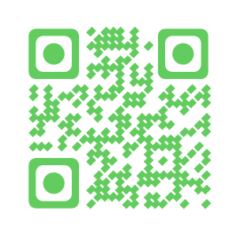

Modalidad de Trabajo
La dinámica de trabajo va a estar dada por una serie de trabajos que van a ser realizados desde sus teléfonos móviles, observando, creando, contestando e interactuando para terminar con conceptos claros y bien definidos de la diferencia entre el Marketing y la Publicidad. Los objetivos a cumplir son poder diferenciar los conceptos y realizar algunas actividades profundizando en cada uno de ellos.
En principio vamos a poner todos los teléfonos en las mismas condiciones de trabajo así que cada uno de ustedes deberan instalar la aplicación Augment en su celular. Para tal fin, se deberá escanear el siguiente código QR, que los llevará a Google Play a la tienda donde van a poder descargar Augment en forma libre, descargar y Registrarse. (ESTA APLICACIÓN FUNCIONA ÚNICAMENTE CON ANDROID)

Actividad N° 1: Hablando de publicidad y marketing ...
Ahora desde Augment con la opción de escanear, pasarla por esta imagen publicitaria novedosa. La misma los va a llevar a un video interactivo con la información sobre “Marketing y Publicidad” ….. Acá se van a encontrar con algunas actividades a completar dentro del video. Tengan muy en cuenta los 3 pilares de la Publicidad, que son los que van a tener que utilizar para publicitar uds. un producto a elección.

Actividad N° 1: “ A Publicitar un producto !!! “
- Deberá escanear con Augment cada figura, que los llevará a ver una imagen en 3D, conteniendo un producto. Elegir uno de ellos y armar un spot publicitario; ¿Cuál sería el slogan del producto? Armen el logo de la marca y la frase que definiría el aviso.
- Acá van las imágenes, a escanear

Actividad N° 3:” Dejemos nuestros comentarios en el MURO “
- Bueno para ir terminando quiero que dejen registrado en un muro virtual, que les pareció trabajar de esta manera, con sus teléfonos, además de ir retomando temas anteriores para poder desarrollar las actividades planificadas.
Escaneando la siguiente imagen con Augment en sus celulares, ingresaron al muro.

